**101.3** Инициализация системы

Студент должен уметь управлять уровнями выполнения SysV (runlevels) или целями загрузки systemd (boot target)**.** Также в теме рассматриваются переключение в однопользовательский режим, выключение и перезагрузка системы, предупреждение пользователей, настройки уровня запуска ОС по умолчанию. Также нужно быть знакомыми с инициализацией в стиле upstart.

**Изучаем**:

* установка варианта загрузки по умолчанию;
* переключение между режимами работы;
* включение и выключение ПК;
* уведомление пользователей системы;
* корректное завершение процессов.

**Термины и утилиты:**

* /etc/inittab
* shutdown
* init
* /etc/init.d/
* telinit
* systemd
* systemctl
* /etc/systemd/
* /usr/lib/systemd/
* upstart
* inictl
* wall

Инициализация системы это процесс запуска скриптов, подготавливающих ОС к работе. Существует несколько различных стилей инициализации системы, использующиеся в разных семействах и даже в разных релизах ОС.

Классическим методом инициализации ОС является инициализация в стиле **SysV** (в современных OC Linux практически не используется). Ключевым демоном является **init** (/sbin/init), являющийся родительским процессом, запускающим все остальные. Посмотреть дерево процессов и увидеть родительский можно командой pstree (для в centos нужно установить пакет psmisc)

Инициализация в стиле **SysV** оперирует с понятием уровня выполнения (***runlevel***), представляющего собой следующие режимы загрузки ОС:

***0*** *– выключение;*

***1*** *– однопользовательский режим;*

***2*** *– Debian/Ubuntu по умолчанию (GUI или CUI);*

***3*** *– RedHat/Suse по умолчанию (режим CUI);*

***4*** *– WildCard (программируемый режим);*

***5*** *– RedHat/Suse по умолчанию (режим GUI);*

***6*** *– перезагрузка.*

Настройки загрузки по умолчанию указываются в файле **/etc/inittab** (конфигурационный файл инициализации системы), например:

***id:3:initdefault:*** *(уровень загрузки по умолчанию - третий);*

Все скрипты, использующиеся для запуска служб, располагаются в директории **/etc/init.d**, например:

***/etc/init.d/network restart*** *(перезапустить службу сети);*

В каталоге **/etc** находятся директории **rc0.d, rc1.d** (и т.д.), содержащие в себе наборы скриптов (точнее ссылки на скрипты), использующиеся при переключении в разные режимы работы, например в ***rc3.d*** находятся скрипты выполняющиеся на ***runlevel3***.

Некоторые скрипты (имя начинается с “S”) запускают демоны, а некоторые (имя начинается с “K”) – останавливают.

Для работы с уровнями выполнения используют следующие команды:

* **init** или **telinit** - переключение в режима запуска;
* **runlevel** - узнать текущий режим работы;
* **halt** - выключить ОС;
* **reboot** - перезагрузить ПК;
* **shutdown** - завершить работу ПК.

Для управления демонами используется команда **service *имя_демона*** с ключами (не у всех демонов в конфиге могут присутствовать все перечисленные команды, зачастую можно увидеть ленивый скрипт только с командами start и stop):

* **start** - запустить;
* **status** - показать состояние;
* **stop** - остановить;
* **restart** - перезапустить;
* **reload** - перезагрузить конфигурационный файл службы.

___

Более современный стилем инициализации является **systemd**. Сейчас он используется на большинстве современных дистрибутивов Linux (Centos 7.0 и выше, Ubuntu 15.10 и выше), засчет ускорения загрузки (распараллеливание запуска демонов) и автоматической отказоустойчивости (отслеживание состояния демонов). Использует понятие модулей (units), которыми могу быть службы (.*service*), точки монтирования (.*mount*), устройства (.*device*) или сокеты (.*socket*).

Модули (юниты) создаваемые автоматически после установки пакетов ПО располагаются в директории **/usr/lib/systemd/.** Также можно располагать юниты в директориях **/etc/systemd/system/** (для ОС в целом) или **/etc/systemd/user/** (для пользователей).

Для управления юнитами используется утилита **systemctl**, например:

***systemctl list-units*** *(показать запущенные юниты);*

***systemctl start network.service*** *(запустить демон сети);*

***systemctl status crond*** *(показать статус демона планировщика).*

Вместо ***runlevel*** в ***systemd*** используется понятие **target** (цели), только в отличии от уровней выполнения они не пронумерованы, некоторые из них могут быть запущены одновременно. Target обратно совместимы с инициализацией sysV, поэтому можно использовать команду **telinit** для переключения в другой режим выполнения.

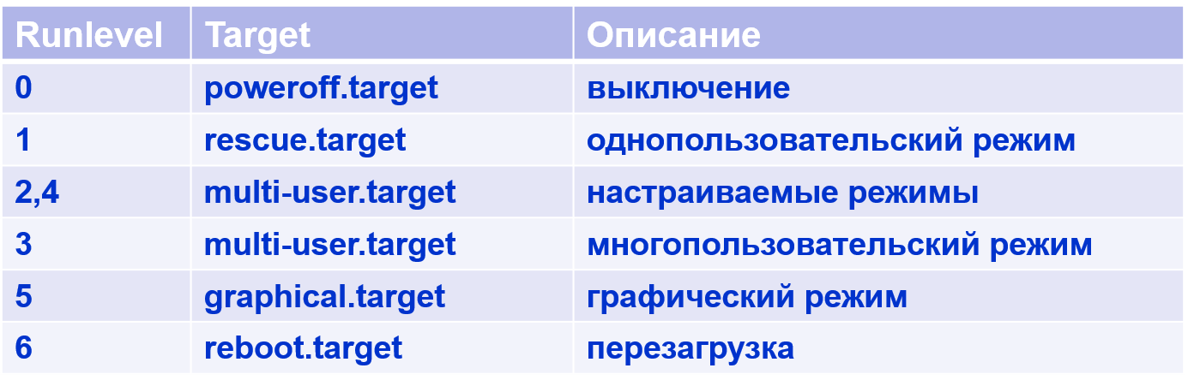

*Рисунок 1. Таргеты инициализации*

Для управления режимами работы также используется утилита **systemctl**, например:

***systemctl isolate reboot.target*** *(выполнить таргет reboot);*

***systemctl set-default -f multi-user.target*** *(установить таргет multi-user в качестве режима загрузки по умолчанию);*

Для управления питаем также можно использовать **systemctl**, например:

***systemctl reboot***  *(перезагрузить ПК);*

***systemctl poweroff*** *(выключить ПК).*

Важная особенность systemd – гибкая система журналирования **journald**, собирающая информацию из различных источников и привязывающая ее к различным юнитам. Примеры ее использования:

***journalctl –f*** *(просмотр сообщений в режиме реального времени);*

***journalctl -n10****(просмотр 10 последних сообщений);*

***journalctl _UID=70*** *(вывод всех сообщений включающих пользователя с ID=70);*

___

В исторической перспективе отмечаем систему инициализации системы является **upstart**, опирающуюся в своей работе на события, происходящие в ОС. Она использовалась в ubuntu с версии 6.10 по 15.04, и во многих других дистрибутивах, которые сейчас уже используют systemd.

Upstart оперирует понятиями **служба** (*service*), поддерживаемая в постоянном режиме работы, и **задача** (*task*), выполняющаяся разово. В процессе инициализации upstart считывает настройки из файлов конфигурации (*заданий - jobs*) в каталоге **/etc/init/.**

Каждое задание представляет собой сценарии запуска демонов с различными критериями и условиями выполнения.

Уровни инициализации или режимы работы используется такие же, как и в классическом sysV, так что команды **runlevel** и **telinit** продолжают работать. Синтаксис управления питанием и службами также схож с классическим.

Уровень инициализации по умолчанию указывается в файле ***/etc/init/rc-sysinit.conf***

Для управления инициализацией в стиле upstart используется утилита **initctl**, например:

***initctl start networking*** *(запустить службу сети);*

***initctl list****(вывести перечень служб);*

-----

Для возможности извещения в любых дистрибутивах Linux всех пользователей, работающих в системе, о каких-либо действиях можно воспользоваться командой **wall *“текст_сообщения”***.